Учреждение образования

«БЕЛОРУССКИЙ ГОСУДАРСТВЕННЫЙ ТЕХНОЛОГИЧЕСКИЙ УНИВЕРСИТЕТ»

**Лабораторная работа №9**

Студент: Бобрович Г.С.

ФИТ 3 курс 7 группа

Преподаватель: Савельева М.Г.

Минск 2023

**Разработать приложение для реализации указанных преподавателем методов генерации ключевой информации и ее использования для асимметричного зашифрования/расшифрования.**

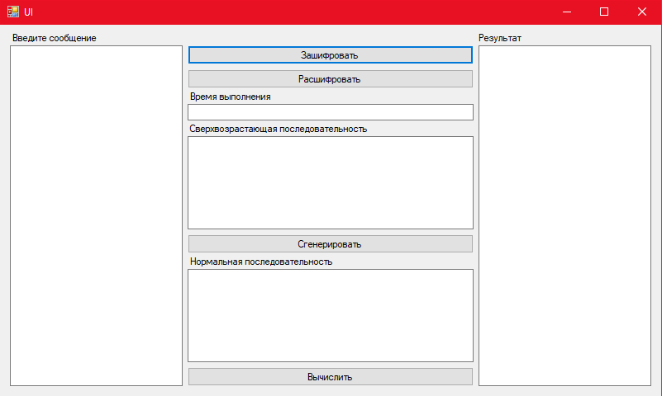

Рисунок 1.1 — Приложение

Проверим работу приложения. Для начала, сгенерируем сверхвозрастающую последовательность:

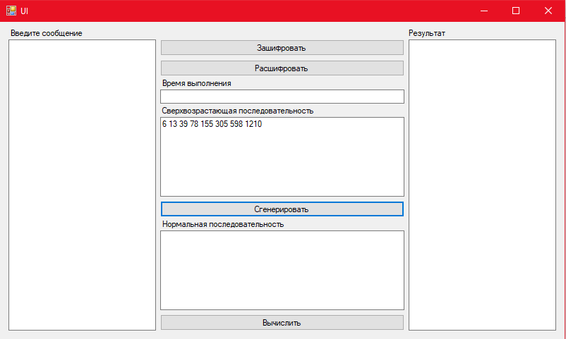

Рисунок 1.2 — Результат генерирования

Далее, вычислим нормальную последовательность:

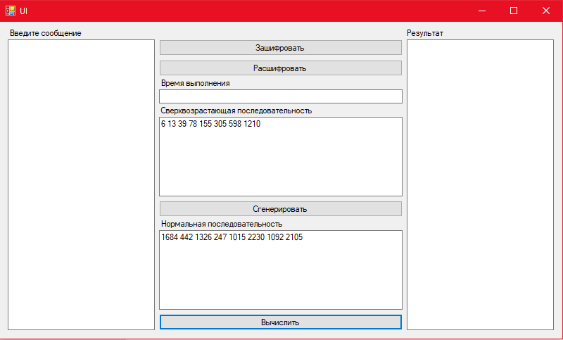

Рисунок 1.3 — Результат вычисления

Теперь введем сообщение и зашифруем его:

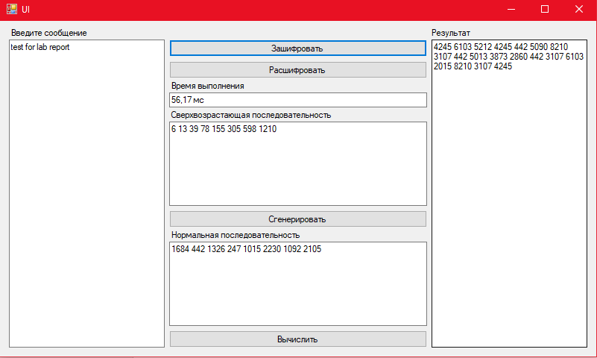

Рисунок 1.4 — Результат зашифрования

И расшифруем:

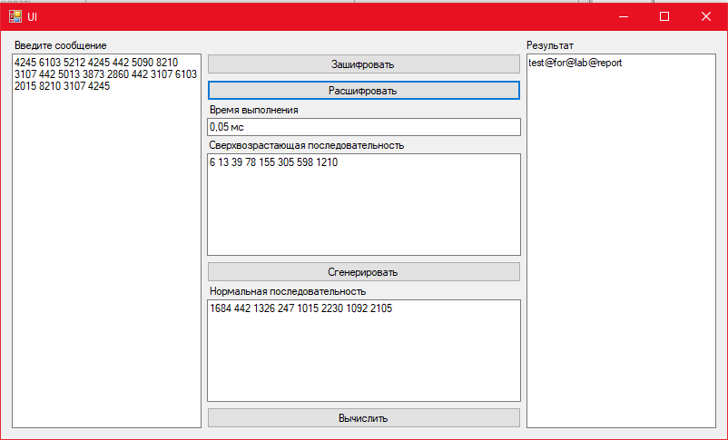

Рисунок 1.5 — Результат расшифрования

Как видно, зашифрование заняло у нас 56,17 мс, в то время как расшифровка 0,05 мс. Программа работает корректно, все функции выполняются.

**Вывод**

В ходе выполнения лабораторной работы были изучены и приобретены практические навыки разработки и использования приложения для реализации асимметричных шифров.